Biotebal MEN SZAMPON
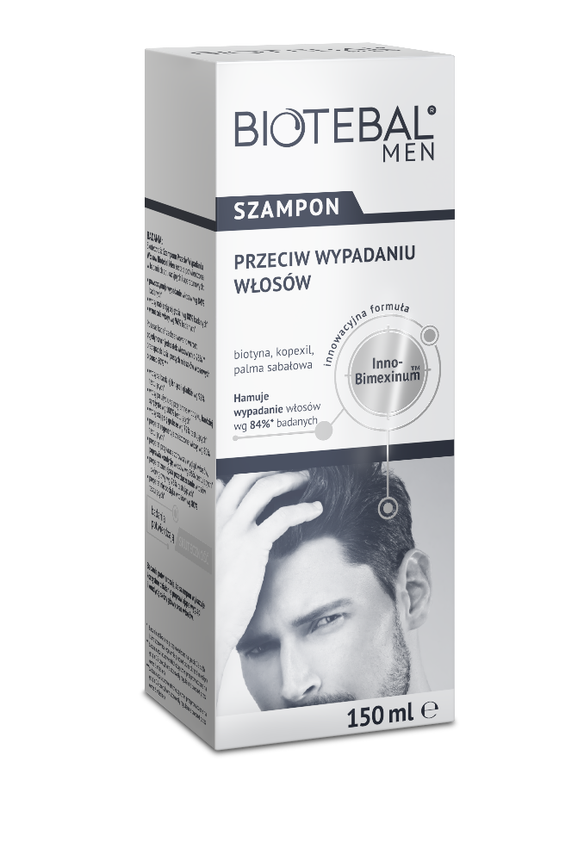
Szampon przeciw wypadaniu włosów (150 ml)

KOSMETYK

Biotebal MEN szampon przeciw wypadaniu włosów dla mężczyzn, powstał przy współpracy lekarzy dermatologów oraz trychologów z myślą o mężczyznach zmagających się z problemem wypadania włosów, również o podłożu androgenowym, włosów przetłuszczających się oraz, gdy wypadaniu włosów towarzyszy łupież.
Specjalistycznie dobrana do męskich potrzeb formuła Inno-Bimexinum™, w skład której wchodzą: kopexil, palma sabałowa i biotyna oraz dodatkowe składniki, zapewniają potrójne działanie szamponu:
- powstrzymuje wypadanie włosów
- zagęszcza włosy
- wzmacnia włosy

Skuteczność szamponu Biotebal Men została potwierdzona w niezależnych badaniach aplikacyjnych i aparaturowych. Szampon hamuje wypadanie włosów wg 84%* badanych po 6 miesiącach stosowania.*

*badania aplikacyjne przeprowadzone na grupie 25 osób, które stosowały regularnie produkt przez okres 6 miesięcy.

